**Figura 1 CASO 1**

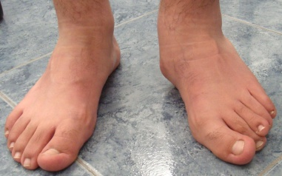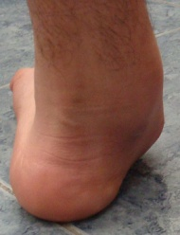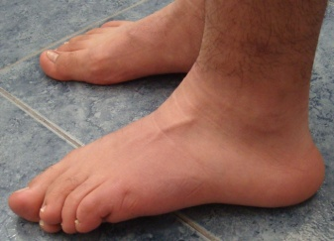

Examen Físico: Deformidad en tobillo izquierdo en valgo.

A: Ambos pies frente

B: Pie vista posterior

C: Pie izquierdo perfil

Radiografía

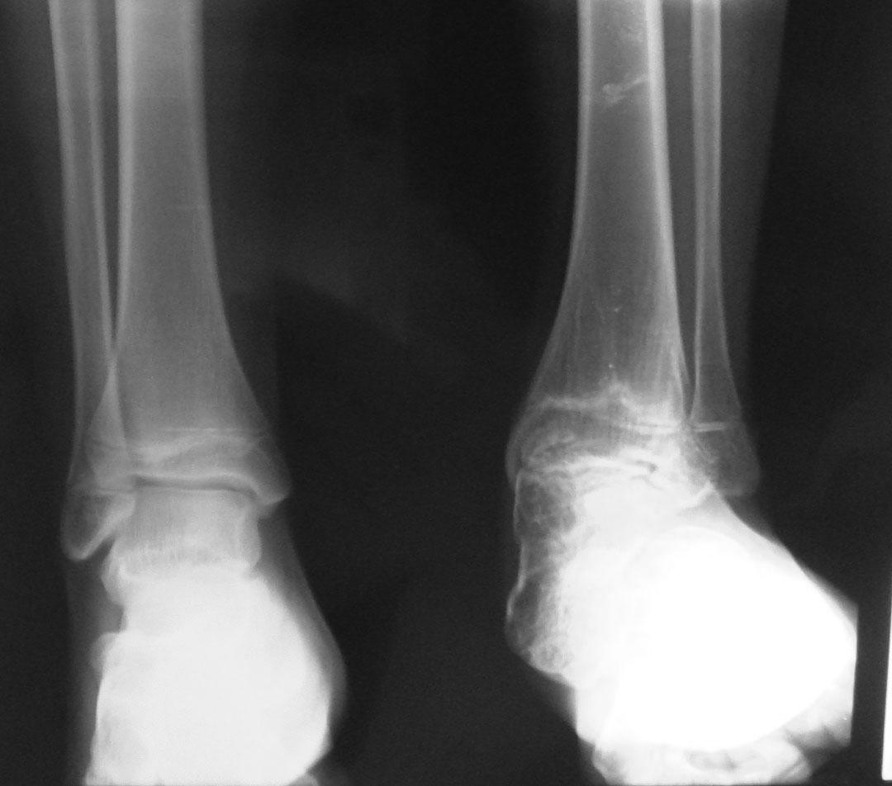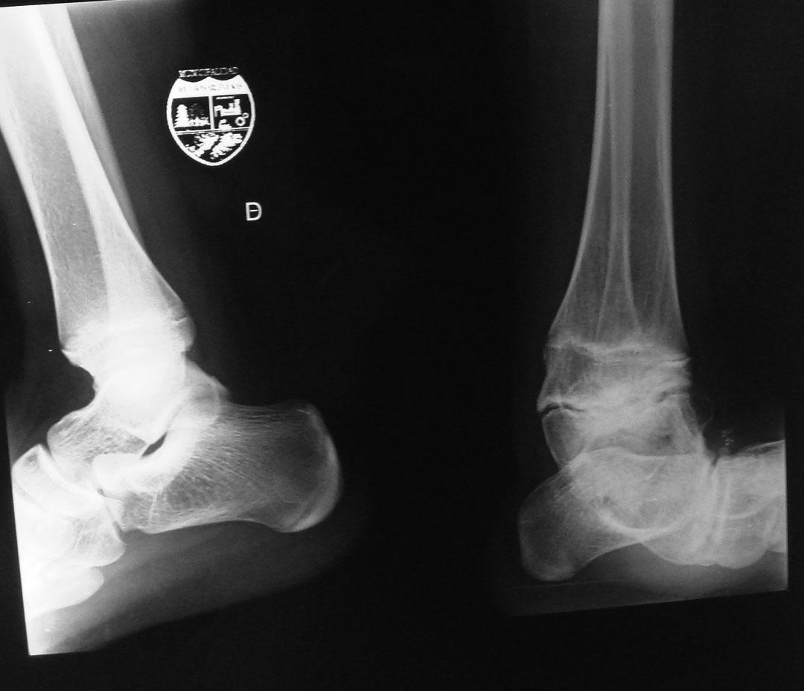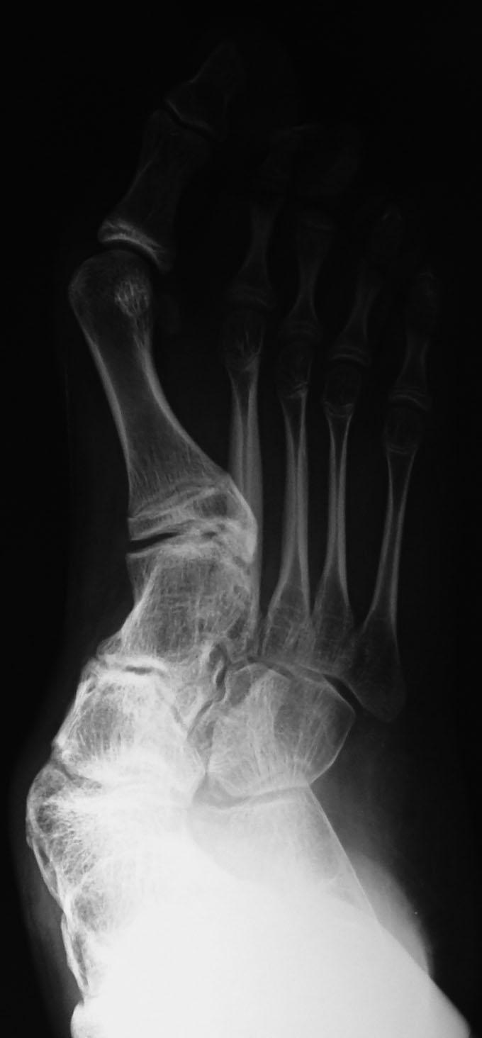

A: Ambos tobillos frente

B: Ambos tobillos perfil

C: Pie frente izquierdo

(Control a los 2 años)

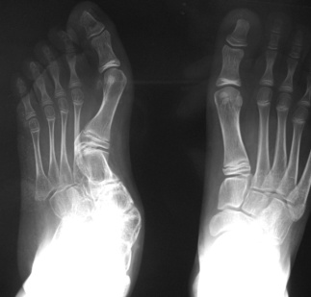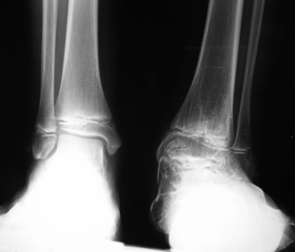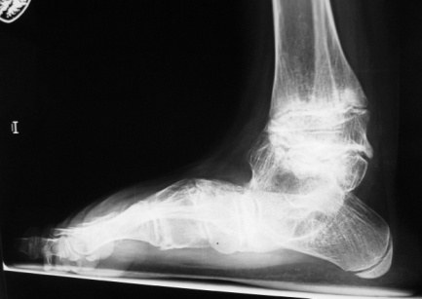

A: Ambos pies frente

B: Ambos tobillos frente

C: Pie afectado perfil

**Figura 2 CASO 2**

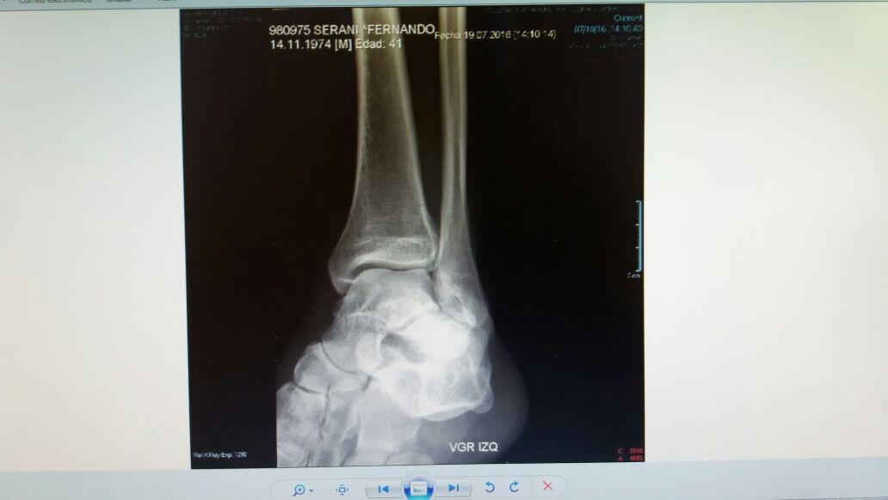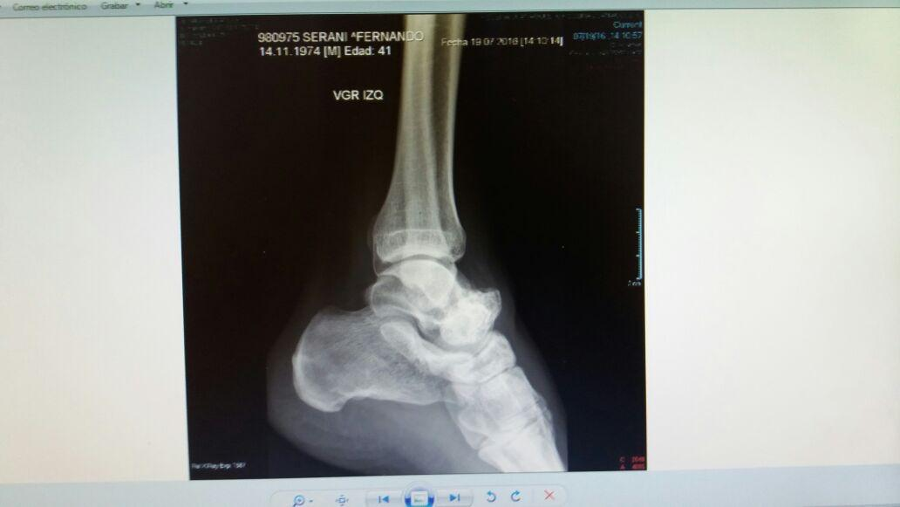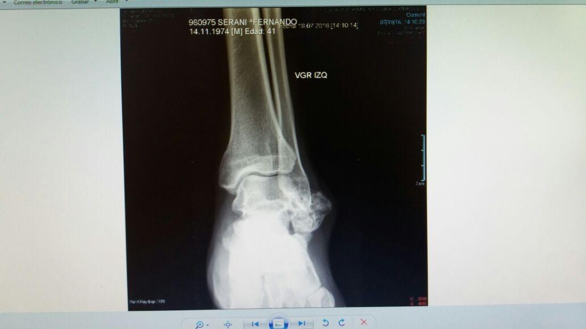

Radiografía

A: Tobillo oblicua

B: Tobillo perfil

C: Tobillo frente

Tomografía: Exostosis marginal lateral a nivel del astrágalo en relación al recorrido del ligamento peroneoastragalino anterior, el cual se encuentra incompletamente delimitado en el presente examen. Otra área de exostosis dorsal se observa en relación a la articulación astragaloescafoidea y calcáneo-cuboidea

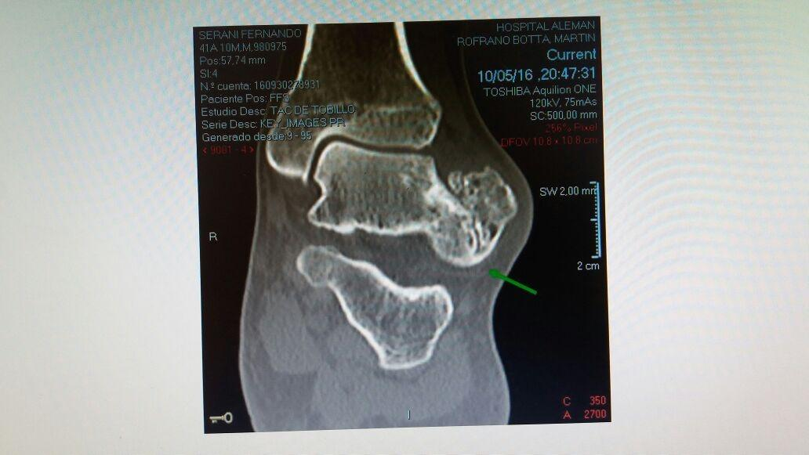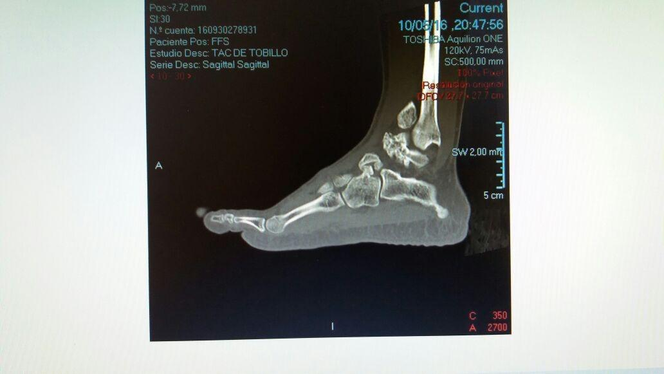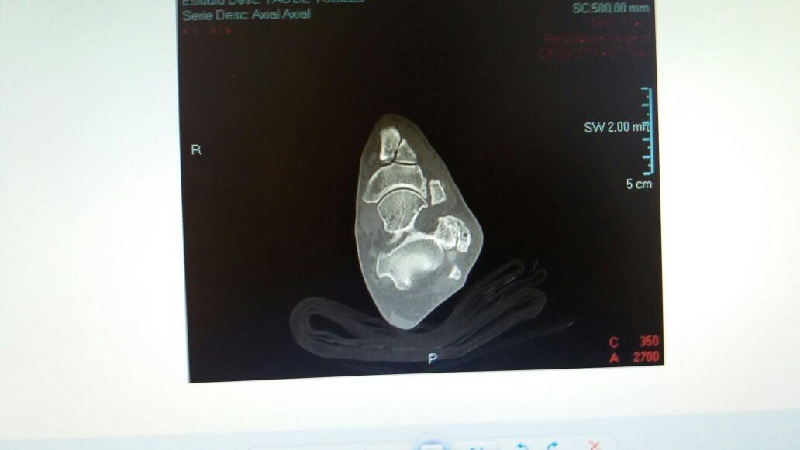

A: coronal

B: sagital

C: axial

**Figura 3 CASO 3**

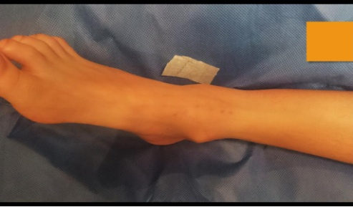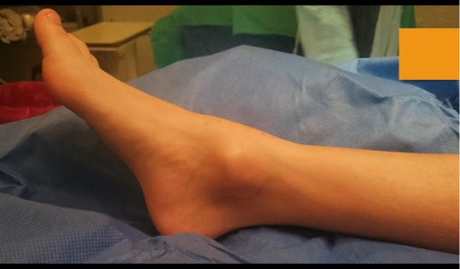

Examen físico: Deformidad a nivel de tobillo, sin signos inflamatorios.

A Frente

B Perfil

Radiografía

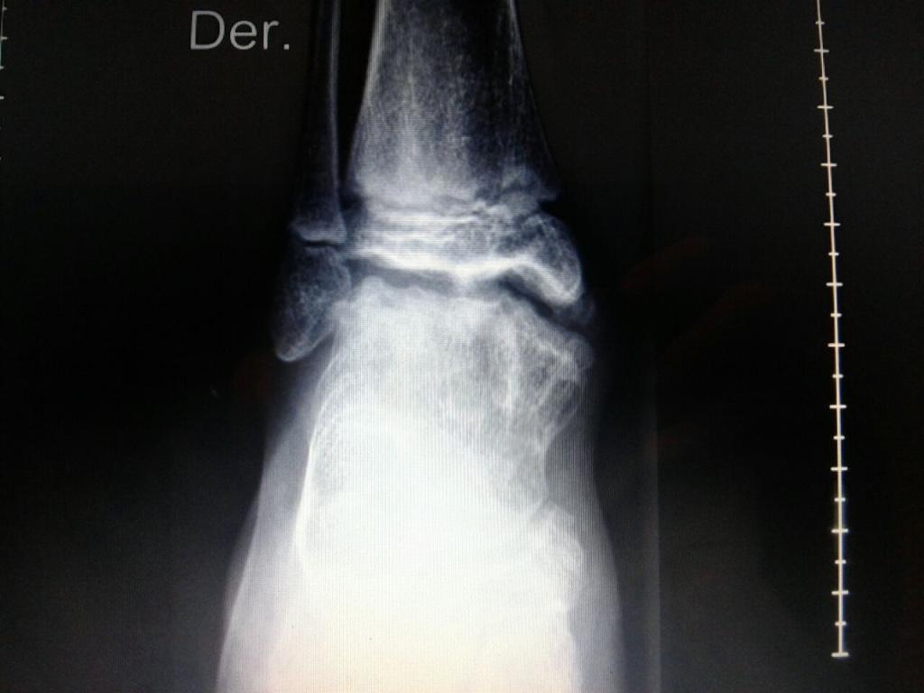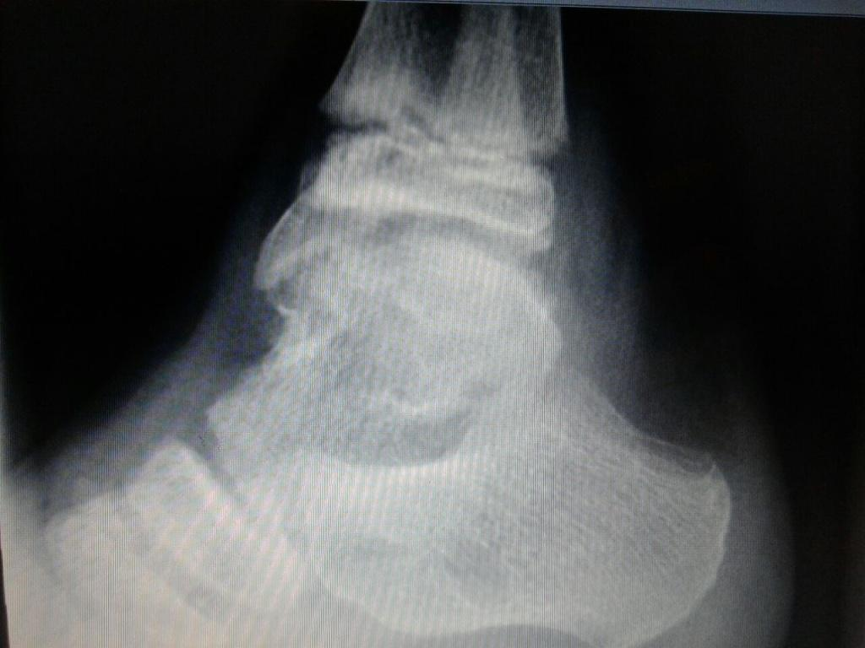

A: Tobillo frente

B: Tobillo perfil

Tomografía: Hhipertrofia en un núcleo de osificación con una masa adyacente de tejido blando calcificado

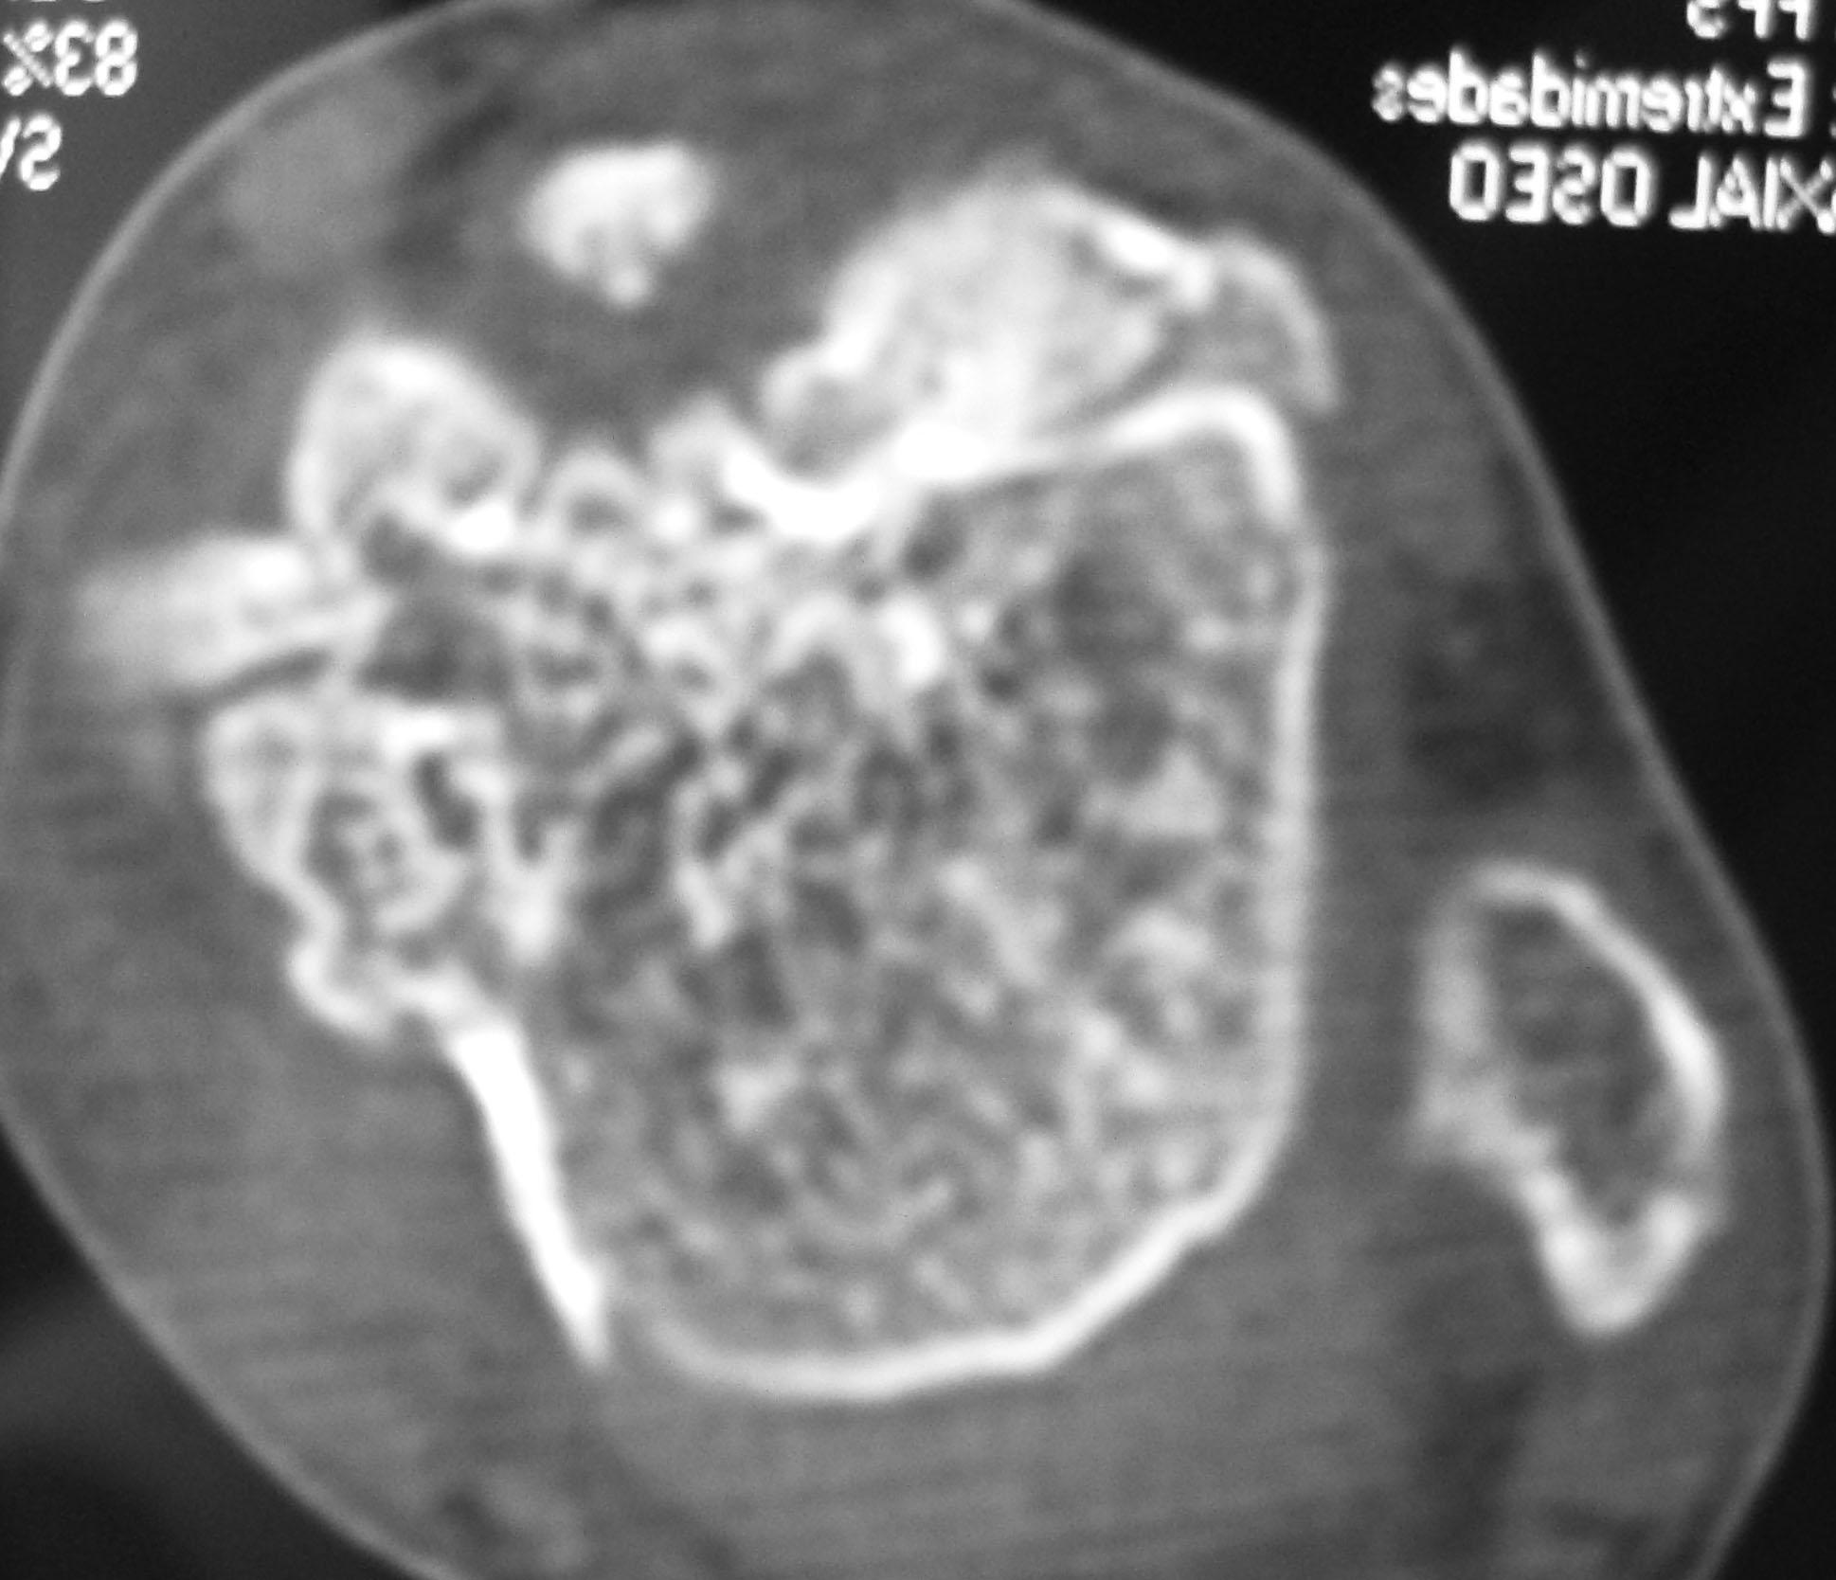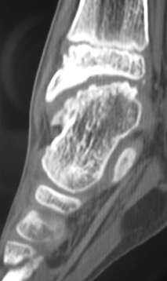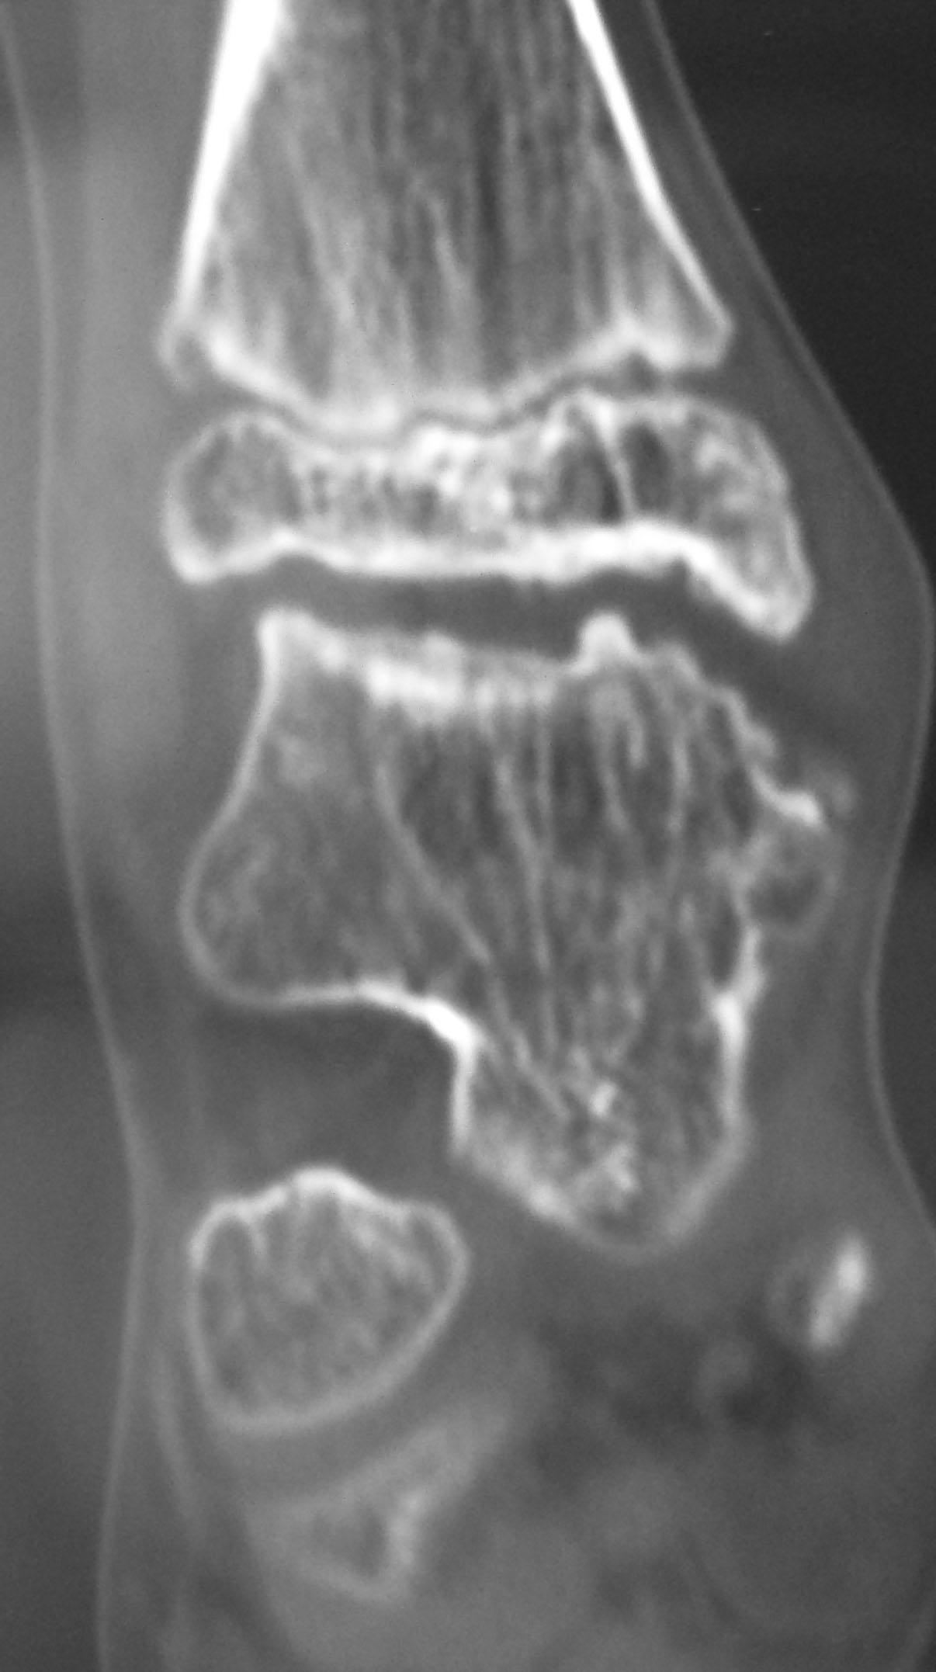

A: Axial

B: Sagital

C: Coronal

Figura 4

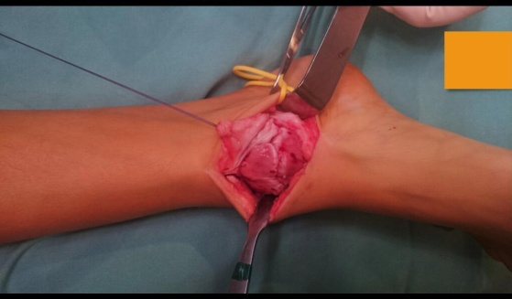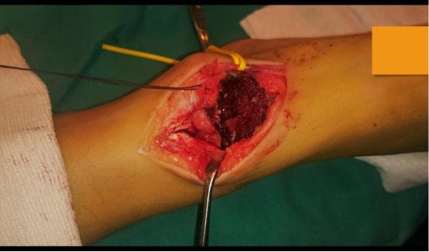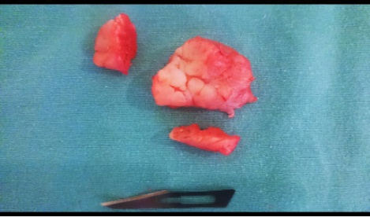

A: Tumoracion de 8 cm aproximadamente

B: Reseccion de osteocondroma con margen de seguridad de 8mm

C: Muestra para anatomía patológica

Figura 5

Anatomía patológica: Proliferación de tejido cartilaginoso sobre una base de tejido óseo compatible con un osteocondroma

